Утверждаю
Руководитель глава администрации ___________________ И.А. Гаврилов (подпись) (расшифровка подписи)
«18» апреля 2023 года

ПАСПОРТ
благоустройства общественной территории
«Мемориал погибшим экипажам»
по состоянию на 18 апреля 2023 г._________________

1. Общие сведения о территории благоустройства

Наименование муниципального образования | Сельское поселение «Поселок Монгохто» Ванинского муниципального района Хабаровского края
Наименование населенного пункта | Поселок Монгохто
Наименование объекта благоустройства - общественной территории | «Мемориал погибшим экипажам»
Функциональное назначение общественной территории | Место увековечивания и почитания военнослужащих, погибших при исполнении воинского долга
Площадь общественной территории, кв. м. | 1 060
Кадастровый номер | нет
Собственник общественной территории | Министерство обороны РФ
Наименование земельных участков, зданий, строений и сооружений, расположенных на общественной территории | нет

2. Характеристика благоустройства

Элементы благоустройства общественной территории | Наличие и описание элемента благоустройства общественной территории
Элементы озеленения | Деревья:  - Береза – 32 ед. рядом с ограждением;  - Тополь – 8 ед. рядом с ограждением;  - Береза – 2 ед. внутри территории;  - Тополь – 2 ед. внутри территории.
Покрытия | Асфальт:  - дорожки S=230 кв. м.  Бетонные плиты:  - въезд на территорию S=18 кв. м.
Ограждения (заборы) | Внешнее ограждение сварное из металлических труб – 117 м.  Внутреннее декоративное ограждение из морских якорных цепей – 78 м.
Водные устройства | Нет
Уличное коммунально-бытовое и техническое оборудование | Урна – нет
Игровое и спортивное оборудование | Нет
Элементы освещения | 4 опоры до 5-ти метров
Средства размещения информации и рекламные конструкции | нет
Малые архитектурные формы и городская мебель | Скамейка – нет
Некапитальные нестационарные сооружения | нет
Элементы объектов капитального строительства | 1. Памятная композиция экипажу подполковника Зубкова В.Н.  2. Памятная композиция экипажу майора Зерцалова В.Н.  3. Памятная композиция экипажу майора Капкина В.Е.  4. Памятная композиция экипажу капитана Чурилина А.Т.  5. Памятная композиция экипажу капитана Ширманова А.А.  6. Стелла морским авиаторам

3. Планируемые работы

№ п/п | Наименование  работ | Состояние  (отличное, незначительные повреждения, требует ремонта, отсутствует) | Потребность в  благоустройстве
 |  |  | Вид работ  (устройство, замена, ремонт) | Количество, ед. (площадь, кв.м.)
1. | Замена внешнего ограждения мемориала по периметру | Имеется | замена | 117 м
2. | Озеленение (посадка деревьев) | Имеется 44 дерева  (в основном за периметром ограждения) | Посадка деревьев | Рябина 4 ед.,  до 10 елей
3. | Малые архитектурные формы | отсутствует | установка скамеек, урн | по 2 ед.
4. | Освещение территории | требует ремонта | Покраска опор, ремонт светильников | 4 ед.
5. | Приспособления для маломобильных групп населения | отсутствует | Устройство стоянок для ММГН | 1 шт.
6. | Покраска «Стеллы морским авиаторам» | Требует ремонта | Покраска  60 кг. краски | 1 ед.
7. | Устройство видеонаблюдения | отсутствует | устройство | 1 комплект

Приложение: Схема земельного участка территории с указанием ее размеров и границ. Схема размещением объектов на 2-х листах.

Приложение
к паспорту благоустройства
общественной территории
«Мемориал погибшим экипажам»

Схема земельного участка территории

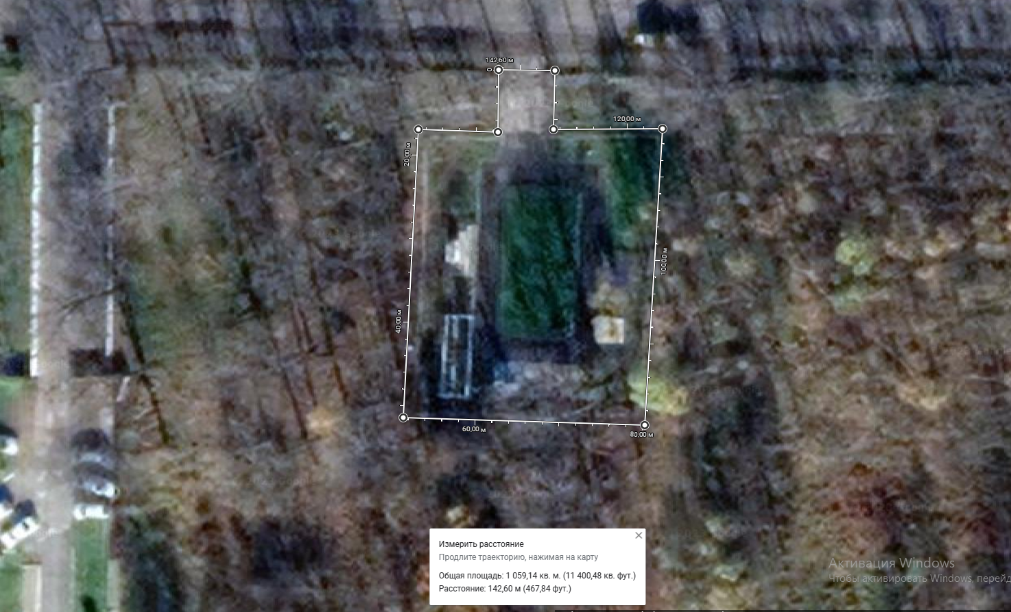

Схема размещения объектов на мемориале погибшим экипажей

Мемориал
Эк. Ширманова А.А.
Стелла

Мемориал
Эк. Зубкова В.Н.

Мемориал
Эк. Чурилина А.Т.

Мемориал
Эк. Капкина В.Е.
Мемориал
Эк. Зерцалова В.И.

Улица Центральная

